РОДИТЕЛЬСКОЕ СОБРАНИЕ
В ФОРМЕ КВЕСТА «В ШКОЛУ С РАДОСТЬЮ»
(подготовительная к школе группа)
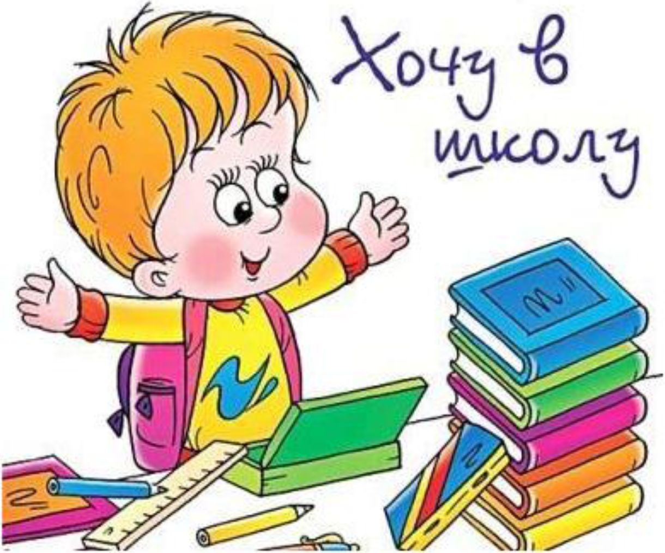
Выполнили воспитатели:
Шехтель Е.А
Баскажакова Н.В

Цель: формирование активной педагогической позиции родителей .
Задачи:
Повысить родительскую компетентность по вопросам психологической готовности детей к школе.
Научить родителей играм, развивающим у детей познавательные процессы (внимание, мышление, память, речь).
Способствовать сближению взрослых в процессе выполнения заданий и игр.
Пробудить желание увидеть проблемы своего ребёнка изнутри и найти способы их
решения.
Обучение родителей знаниям и умениям, способствующим гармонизации детско-родительских отношений;
Форма работы: групповая.
Длительность мероприятия: 40 - 45 минут.
Материалы и оборудование: цветные карандаши, стулья по количеству участников, столики, мягкий мяч, карточки с именами мультгероев, «Памятки родителям будущего первоклассника» на каждого участника, тетрадные листы в клеточку на каждого участника, шаблоны для рисования по цифрам, листы бумаги А5 для мнемотаблиц, листы бумаги А3 с заданием на воображение,

Ход мероприятия:
Вступительная беседа:
1. Воспитатель: Добрый вечер уважаемые родители! Мы рады видеть вас на нашей встрече.Приближается день, когда ваши дети пойдут в первый класс. Каждый родитель заинтересован в школьных успехах своего ребёнка, получении положительных эмоций от обучения. И сейчас всех волнует вопрос «Как помочь ребенку стать учеником?».
Нашу встречу мы хотели бы построить в виде квест-игры. Квест - значит «поиск», в рамках которого необходимо выполнить задания и найти ответ на поставленный вопрос.
Сегодня мы поговорим о школе, а точнее, о готовности ребёнка к школе. Для начала хочу предложить вам выполнить одно упражнение.
Практическое задание: Упражнение «Мой ребенок будущий первоклассник».
Вы все очень хорошо знаете своих детей. Подумайте и выделите черты, которые, по вашему мнению, помогут или затруднят предстоящую учебу в школе. Возьмите фигурку человечка, напишите на ней синим цветом, те черты, которые помогут и красным цветом те черты, – которые затруднят учебу вашего ребенка. (Родители выполняют задание и делятся своими опасениями)
2.Воспитатель: Подготовка к школе – процесс многоплановый. Психологи выделяют разные виды готовности к школе, Для того чтобы внести ясность и разобраться в этом вопросе, я предлагаю вам общими усилиями выяснить, что же включает в себя готовность к школе.
Задание 1.
У вас на столах в конвертах уже лежат первые задания, из которых вы узнаете ответы на вопрос «Из каких составляющих формируется «школьная готовность?». Вы должны озвучить все разгаданных слова.
(Команды преступают к выполнению 1 задания.)
Квестовые задания для команды 1.
Задание в конверте на столе: ВОЛЕВАЯ
Разгадайте ребус и напишите слово на бумажную полоску.
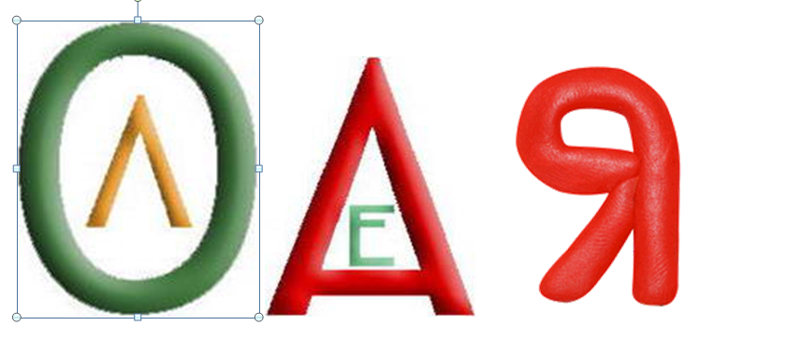
Подсказка:
Умеет ставить перед собой цель.
Длительно выполняет не очень привлекательную работу.
Умеет наметить план действий, выполнить его.

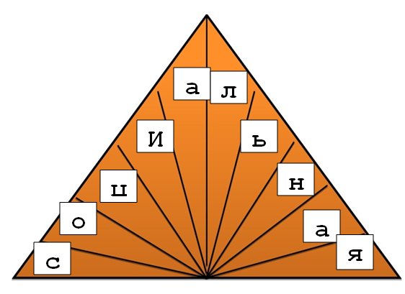
Разложите буквы в схеме слова так, чтобы получилось слово, обозначающее составляющую готовности к школе. Впишите слово в макет крыши». СОЦИАЛЬНАЯ (коммуникативная)
Подсказка:
Умеет подчинять свое поведения законам детской группы и нормам поведения
Способен действовать совместно с ребятами
Умеет уступать или отстаивать свою правоту.

Задания для команды 2.
Задание 1.Шифровка. ИНТЕЛЛЕКТУАЛЬНАЯ
10 | 15 | 20 | 6 | 13 | 6 | 12 | 20 | 21 | 1 | 13 | 30 | 15 | 1 | 33
Используя шифр, вместо каждой цифры впишите буквы и узнайте слово. Впишите слово в бумажную полоску.
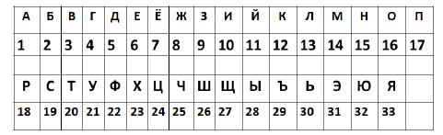
Подсказка:
Наличие широкого кругозора и запаса знаний.
Развитие мелкой моторики.
Умение устанавливать связи между явлениями и событиями.
Задание 2: переставьте буквы местами, чтоб получилось слово. Впишите слово на бумажную полоску.
Слово МОТИВАЦИОННАЯ
ТИВОАЦЯМОНИНА
Подсказка:
Позитивное отношение к школе, учителям, самому себе.
Развитие желания ходить в школу.
Объективность самооценки.
1.Воспитатель: Вы нашли составляющие школьной готовности. Давайте озвучим их (родители зачитывают выбранные описания).
Педагог кратко рассказывает о каждом компоненте школьной готовности.
Волевая готовность ребёнка к школе. Ребёнок должен уметь управлять своим поведением, умственной деятельностью, быть способным к длительному сосредоточению, преодолению желания отвлечься. Для этого необходим определённый уровень развития произвольности. Произвольное поведение – это сознательно контролируемое поведение, у которого есть намерение и цель.
Интеллектуальная готовность ребёнка к школе – речь идёт о сформированности основных психических функций – внимания, памяти, мышления. На пороге школы ребёнок должен уметь: Внимание. • Выполнять задание до конца, не отвлекаясь; • Находить до 10 отличий между двумя картинками; • Находить одинаковые предметы из ряда подобных; • Находить фрагменты картинок• Проходить лабиринты из линий взглядом; Память: • Запоминать до 9 предметов в течение 30 секунд; • Запоминать и повторять ряд слов (из 10 слов ребёнок должен повторить 5-6); • Запоминать и повторять по память фразы, произнесённые 1-2 раза; • Запоминать ряд цифр (до 6); • Запоминать картинку, а затем отвечать на вопросы по ней. Мышление• Подбирать логические пары предметов (гнездо – птица, молоток – гвоздь); • Подбирать недостающий фрагмент картинки, объясняя свой выбор; • Находить закономерности в логических цепочках; • Определять последовательность событий; • Складывать картинку из 12-15 частей.
Социальная готовность это:
- уметь налаживать контакт со сверстниками и незнакомыми людьми.
- знать, как вежливо обратиться за помощью к другу или к знакомому взрослому.
- понимать смысл действий взрослых на почте, в магазине, в метро.
- уступать место пожилым людям в транспорте.
Мотивационная готовность к школе начинается, прежде всего, с любви ребёнка к себе и его веры в возможность быть лучше, т.е. стремлению к совершенству. Самооценка – один из важнейших механизмов саморегуляции, позволяющий ребёнку преодолевать трудности. Считается, что становление устойчивой самооценки как таковой происходит в возрасте 5-6 лет. Именно в этом возрасте важно помочь ребёнку сформировать адекватную самооценку, которая будет способствовать преодолению возможных жизненных сложностей, в том числе и школьных.
Вопросы для родителей:
Как вы думаете, если у ребенка будут сформированы только два компонента школьной готовности, сможет ли он быть успешным в школе?
А что же для этого нужно? Правильно, сформировать у ребенка все составляющие. Я предлагаю и вам объединить все части, которые вы отыскали. Что же у вас получилось? (домик, школа)
- Конечно, только развитие всех компонентов школьной готовности позволит ребенку чувствовать себя хорошо в школе и добиваться положительных результатов.
2.Воспитатель: теперь вы знаете, что включает в себя готовность к школе. А как же помочь ребенку учиться? Я предлагаю вам продолжить нашу игру и отправиться за «кладом» , который находится в этом сундучке. ( на столе стоит закрытый на замочек сундук).Но, чтобы его открыть, нам предстоит пройти непростой, но увлекательный и интересный путь.
Большую роль в создании фундамента учебной деятельности играет развитие психических процессов. Как вы считаете, для успешного обучения в школе ребенку нужна хорошая ПАМЯТЬ? (ответы родителей). Память – это то, что будет закреплять знания в сознании ребенка. Именно поэтому прежде чем преподавать ребенку основы школьной программы следует помочь ему научиться техникам быстрого запоминания. Не забывайте, что хорошая память – это гарантия того, что ребенок будет успешно учиться в школе
Задание 1. «Запоминаем вместе». В эту игру может играть вся семья. Первый играющий называет слово. Второй повторяет это слово и добавляет свое и т. д.
1.Воспитатель: Задание 2. «Графический диктант».
Подготовка ребенка к школе предполагает развитие у дошкольника ВНИМАНИЯ И ПРОИЗВОЛЬНОСТИ. У каждого родителя тетрадный листок в клетку. Родители выполняют графический диктант по инструкции воспитателя. (Приложение 2). (рисунок собачка – подсказка). Родители ищут в помещении игрушечную собачку. Под собачкой листы формата А4.
2.Воспитатель: Задание 3. «На что это похоже?»
ВООБРАЖЕНИЕ. Предложить родителям выполнить упражнение на развитие воображения (Приложение 3). Подсказка (ПТИЧКА или Окно). На окне находят листы А5 (рисование по числам).
1.Воспитатель: Задание 4. «Рисование по цифрам»
РАЗВИТИЕ МЕЛКОЙ МОТОРИКИ РУК. Инструкция : «Вам нужно соединить между собой последовательно цифры. Рисунок, который получится , будет следующей подсказкой». Комментарии педагога. МАШИНА.
2.Воспитатель: Задание 5.
Под игрушечной машинкой находят листы с заданием на ЛОГИЧЕСКОЕ МЫШЛЕНИЕ (Приложение 5). Инструкция :«Нужно определить недостающую картинку». Подсказка- СМАЙЛИК.
1.Воспитатель: Задание 6. Игра «Угадай, кто ты» Выбирается первый участник, ему прикрепляется на спину стикер с заготовленной надписью. Когда все присутствующие увидят, что написано на стикере, можно начинать играть. Игрок, для того, чтобы догадаться, кто он, задает вопросы, а все остальные отвечают на них..
Правила
На вопросы нужно отвечать только «Да», «Нет», «Возможно», «Может быть».
Например:
• Я живой?
• Я хожу на четырёх лапах?
• Я живу на улице?
• Я сказочный персонаж?
Игра продолжается до тех пор, пока участник не отгадает кто он. Он должен сказать «Я (загаданное слово)». Затем следующему участнику прикрепляется на спину уже другой стикер.
После игры предложить родителям разложить карточки по группам (пары). Остается одна карточка (БУРАТИНО). В нем лежит ключик от сундучка. В сундучке буклеты, памятки по подготовке детей к школе.
Родителям вручаются памятки.
Подведение итогов квест-игры.
Рефлексия:
2.Воспитатель: «Подводя итоги, хотелось бы узнать ваше мнение о сегодняшней встречи». Родители по кругу передают мяч и говорят о своих чувствах, ощущениях после игры.
Далее воспитатель идет по кругу и предлагает взять из коробочки пожелание ( позитивные высказывания).
Завершение
1.Воспитатель: Не забывайте, что детство – это удивительное время в жизни каждого человека – не заканчивается с поступлением в школу. Уделяйте достаточно времени для игр, проводите больше времени вместе. Ведь именно сейчас ваше внимание, любовь, забота нужны ребенку больше всего.
Берегите друг друга,
Добротой согревайте!
Берегите друг друга,
Обижать не давайте!
Берегите друг друга,
Суету позабудьте.
И в минутку досуга
Рядом вместе побудьте!
Желаем вам добра, взаимопонимания и успехов!
Большое спасибо за активное участие!

